**16-MA’RUZA. BO‘SHLIQLI METAL TO‘LQINO‘TKAZGICHLAR. TO'G'RIBURCHAKLI TO'LQINO'TKAZGICH.**

**Reja:**

16.1. To'g'riburchakli to'lqino'tkazgich.

16.2. Asosiy to'lqin, maydon tuzilishi va uning parametrlari..

**16.1. To'g'riburchakli to'lqino'tkazgich.** ( ${\dot{E}}_{z}≠0$ i ${\dot{H}}_{z}=0$) **Elektr to‘lqinlari.**

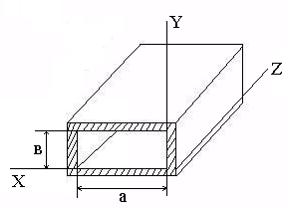

16.1 *Rasm. To‘gri burchakli**to‘lqin beruvchi.*

,



 dekart koordinatalar sistemasida quyidagi ko‘rinishga ega bo‘ladi:

 , (16.1)

*16.1 Yech*imi  . (16.2)

Bu Erda X(X) – faqat X-ning, Y(y) - faqat N-ning funksiyasi.

(16.2)→ (16.1) ⇒  (16.3)

16.3 X va Y ning erkin o‘lchamlari faqat qo‘ydagi formulaga binoan yoziladi:

 , (16.4)

Bu Erda

 , (16.5)

 . (16.6)

16.6 quyidagi ko‘rinishga ega:

 (16.7)

(16.7)→ (16.2) ⇒  (16.8).

To‘lqin uzatuvchining yonlari ideal o‘tqazuvchan bugani sabab, chegara o‘onuni qo‘llab, :  x=0, x=a da va y=0, y=b





Buning bo‘lishi mumkin, agar: 

Buning uchun  (16.9)

Bu Erda  amplituda masalasi.

16.1 va 16.2 dekart koordinatalar sistemasida quyidagi ko‘rinishga ega.



*16.9* ni qoyib quyidagini olamiz:

 (16.10)

16.9 va 16.10 E tipli maydon tuzilishi yuzma-yuz tekisligidagi kesmasi turgan to‘lqinlar qonuniga muvofiq, m esa yarimto‘lqinlar soniga teng, a uzunligda b yoni buylab joylashadigan. Har m va n sonlar juftiga, Emna deb belgilanadigan, EMO‘ ning aniq tuzilmasi mos bo‘ladi.

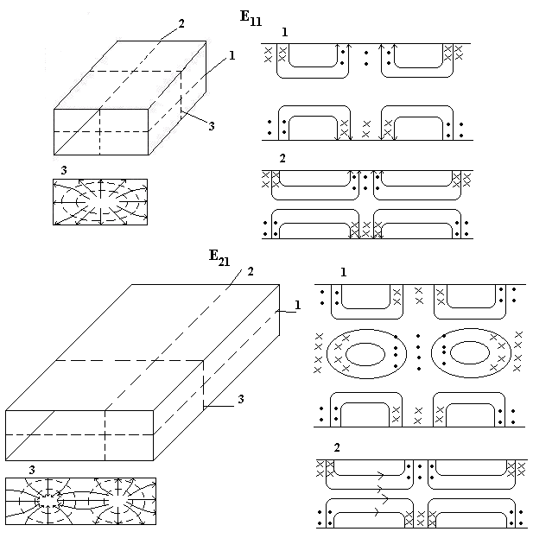

16.2. Rasm . *E11 va N21* to‘lqinning tuzilish maydoni.

Ez1 tuzililmasi , E11  ning qaytarilishi bilan, mos koordinata buylab, aniqlanadi:

,

,



,

.

Emn ning pastki tipi, Eng katta λkr ega bo‘lgan, E11  to‘lqin bo‘ladi. Emn ning to‘lqinlari, maydonning xar xail tuzilmasiga ega, bularga g ning birxil o‘lchamlari, xarxil yunalish koefiqentiga ega, fazali tezliklar va energiyaning tarqalish tezligi to‘g‘ma deb nomlanadi.

**16.2** ( ${\dot{E}}_{z}=0$ i ${\dot{H}}_{z}≠0$) **magnit to‘lqinlar**

 ,

 .



Dekart koordinatalari sistemasida quyidagi ko‘rinishga ega:

 , (16.11)

 . (16.12)

To‘lqin tarqativchining ideal o‘tkzish yonlari yuzasida, quyidagi masala Yechilishi kerak: .

 , (16.12)

 . (16.16)

16.16 va 16.14 ni 16.12 ga qoyib quyidagi Yechimga kelamiz,

 (16.15)

16.15 kelib chiqqan holda N to‘lqinlarda huddi E to‘lqinlardagidek.



Bir xil indeksli N va E to‘lqinlari tugma bo‘ladi.

(16.12 ) (16.15) ga  ni qo‘yib quyidagini olamiz:

 . (16.16)

Bu Erda- N0Z - =AS - magnit maydon amplituda to‘ldiruvchisi.

16.1 va 16.2 dekart sistemasi koordinatasida quyidagi ko‘rinishga ega:



 (16.17)

16.16 16.17 dan ko‘rinib turgandek, N tipli to‘lqinlarda, E to‘lqinlardan farqli ravishda , bir indekslaridan (m yoqi n) nolga aloqasi ozini ortiga hammani nolga aloqador qilmaydi. Shuning uchun a>b bo‘lganda N to‘lqinlarning pastki tipi, bu N10 to‘lqin.

,



N10 to‘lqin, nafaqat N to‘lkinlar ichida pastki to‘lqinlar tipi bo‘ladi, balki hamma mavjud to‘g‘riburchakli to‘lqin beruvchilardan ham. Bu λ>2a bo‘yicha energiya oqimi bo‘lmasligini aytadi.

,

,

.

N10 To‘lqini eng katta kritik to‘lqin uzunligiga teng. Shuning uchun berilgan chastotada to‘lqin uzatuvchiniing yuzma-yuz kesmasi o‘lchamlari, energiyaning uzatilishi mumkin bulgan holatda, bunga nisbatan juda kichik.

(16.16), (16.17) qarab quyidagini olamiz.

 , (16.18)

 , (16.19)

 , (16.20)

. (16.21)

N to‘lqinning tarqalish maydoni, tekisliklarda to‘lqin tarqatuvchining qalin yonlariga parallel bo‘lgan, rasmida to‘xtalib o‘tamiz.

EMO‘ da N10 to‘lqinlar, magnit kuchlanish chiziqlari, u o‘qi yoni bo‘ylab siljiayotgan, siljish tokini qamrab oladi.

Siljish tokining maksimal quvvati, elektr maydonning ulchami nolga teng, bitilgan magnit chiziqlari markazida joylashadi.

,

 ,

,

,

.

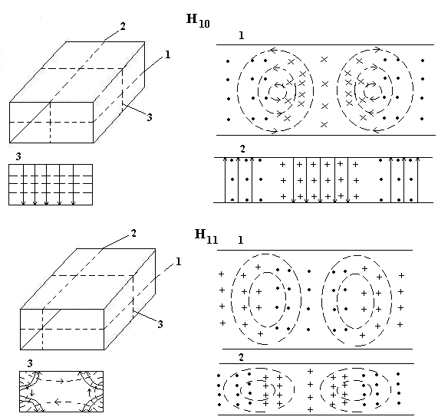

**16.3. N10 to‘lqin**

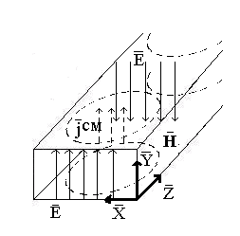

16.4 Rasm. *N10* to‘lqinning tuzilish strukturasi.



16.5 rasm.  *To‘gri burchakli to‘lqin tarqatuvchi tiplarining diagrammasi.*

**Nazorat savollari**

1. Garmonik tebranishlar deb nimaga aytiladi?

2. Qanday harakat tebranish deyiladi?

3. Tebranish davri nima?

4. Tebranish chastotasi nima?

5. Davr va tebranish chastotasi o'rtasida qanday bog'liqlik bor?

6. Prujinali mayatnikning tebranish davri qanday formula bilan aniqlanadi?

7. Matematik mayatnikning tebranish davri qaysi formula bilan aniqlanadi?

8. Elastik tebranishlar energiyasi qanday formula bilan aniqlanadi?

9. Majburiy tebranishlar nima?

10. Majburiy tebranishlar qanday chastotada sodir bo'ladi?

**Foydalanilgan adabiyotlar ro’yxati:**

1. Пименов Ю.В, Вольман В.И. , Техническая электродинамика, - М: Радио и Связь, 2002 г.

2. Витевский В. И., Павловская Э. А. Электромагнитные волны в технике связи, - М: Радио и связь, 1995-125с.

3. Сборник упражнений и задач по электродинамическим дисциплинам: Учебное пособие для вузов. / Под ред. Э.А. Павловской. - М.; Радио и связь,1996- 197с.: ил.

4. Лебедев И.В. Техника и приборы сверх высоких частот в 2-х т., т. 1. - М.:Госэнергоиздат, 1970.

5. Сазонов Д.М., Гридин А.Н., Мишустин Б.А. Устройства СВЧ. / Под ред. Д.М. Сазонова. - М.: Высшая школа, 1981.

6. Вольман В.И., Пименов Ю.В, Техническая электродинамика, - М: Связь,1971.